Памятка

населению по безопасному обращению с газом в быту

Нередки случаи, когда нарушение требований правил безопасности при обращении с бытовым газом и эксплуатации газовых приборов приводит к трагическим последствиям. В связи с этим напоминаем правила безопасного обращения с газом в быту.
К эксплуатации допускается только исправное газовое оборудование заводского изготовления. Газовые плиты должны соответствовать техническим требованиям, установленным ГОСТ 33998-2016.
Место установки газового оборудования должно быть осмотрено представителями специализированной организации, осуществляющей техническое обслуживание газового оборудования. Проверка герметичности газового оборудования, трубопроводов и шлангов подачи газа проводится с использованием мыльного раствора. Там, где газ выходит, будут видны пузырьки.
Устранением неполадок всегда должны заниматься специалисты!
Правила обеспечения безопасности при использовании внутридомового и внутриквартирного газового оборудования утверждены постановлением Правительства Российской Федерации от 14.05.2013 № 410.
При появлении запаха газа в помещении необходимо:
- немедленно прекратите пользоваться газовыми приборами, перекройте кран подачи газа (специальный вентиль на газовой трубе);
- откройте окна, чтобы проветрить помещение;
- примите меры по удалению людей из загазованной среды;
- ни в коем случае не пользуйтесь открытым огнем, не включайте и не выключайте электроосвещение и электроприборы (искра, возникшая при включении-выключении, приведет к взрыву);
- немедленно сообщите об утечке газа по телефону «112», вызовите аварийную службу газа по мобильному телефону «104» (при этом вызов аварийной службы необходимо осуществлять из незагазованного места);
- покиньте помещение и предупредите соседей.
С целью недопущения взрывов бытового газа следует:
- получить инструктаж в специализированной организации по правилам безопасности при эксплуатации газового оборудования;
- поручать установку, наладку, ремонт и техническое обслуживание газовых приборов и оборудования только работникам специализированной организации;
- эксплуатировать только исправные газовые приборы;
- не допускать случаев утечки газа в помещении;
- исключить допуск к газовым приборам детей и лиц, не прошедших инструктажа по безопасности;
- соблюдать последовательность включения газовых приборов: сначала зажгите спичку, а затем откройте подачу газа.

Помните: взрыв бытового газа в помещении может стать причиной обрушения здания, возникновения пожара, травмирования и гибели людей.

При взрыве газа звоните по телефонам «101», «112»

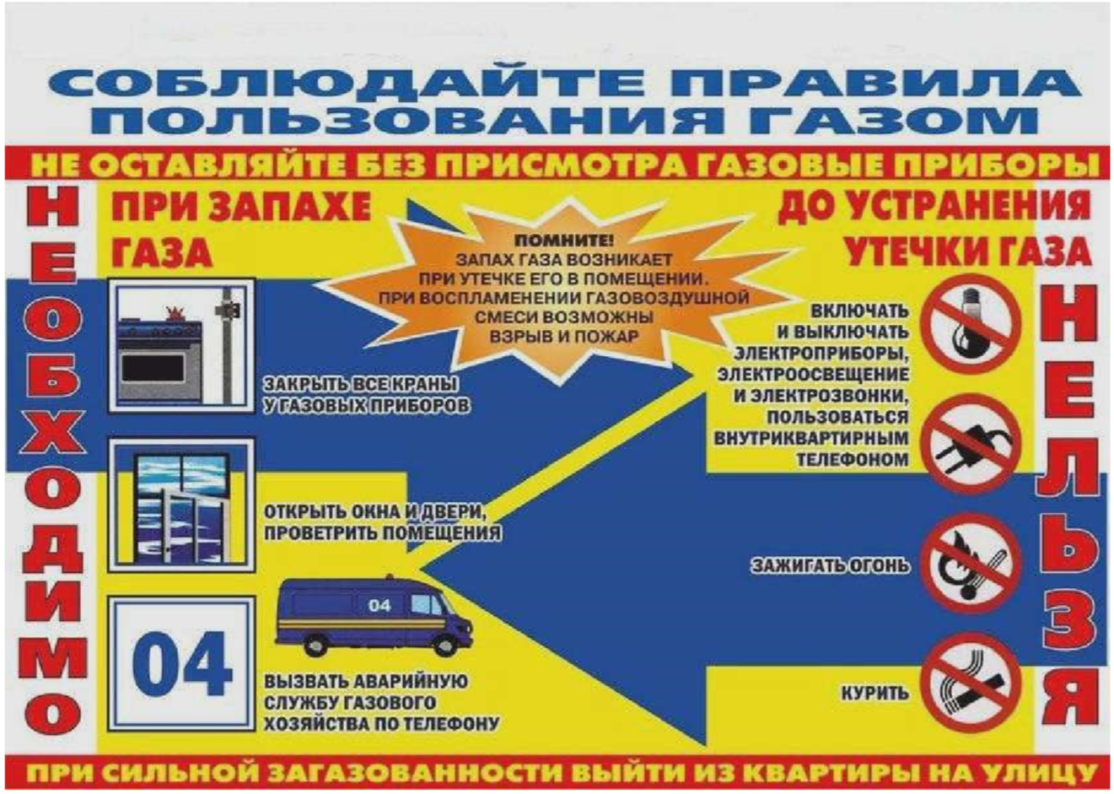
Управление ЧС Администрации ЗАТО Северск
Курсы ГО МКУ ЕДДС ЗАТО Северск

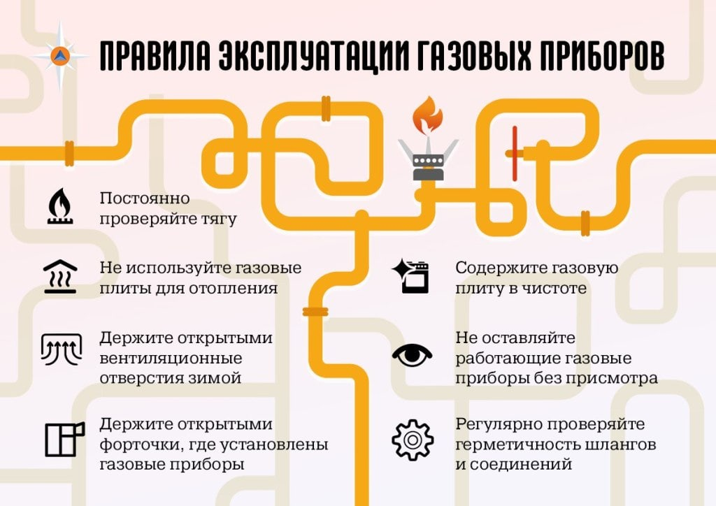

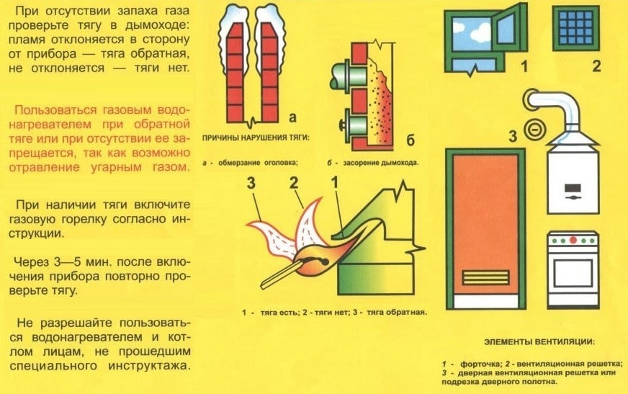
Правила использования газового котла



